**OPIS PRZEDMIOTU ZAMÓWIENIA.**

1. **USŁUGA WYKONANIA MATERIAŁÓW PROMOCYJNYCH – TORBA PREZENTOWA Z LOGO.**

Torba prezentowa średnia powlekana matowa. Ilość – 50 sztuk.

* materiał: papier gruby laminowany matowy, gramatura 170g/m kw.;
* kolor biały;
* wymiary: 9 x 24 x 34 cm;
* dno torebki od środka wyposażone w tekturkę usztywniająca w kolorze białym;
* uchwyt: sznurek syntetyczny skręcany w kolorze niebieskim;
* na jednej stronie torby centralnie na środku umieszczony znak graficzny w postaci **odznaki pamiątkowej IWsp SZ** – **„Krzyż Maltański**” o wymiarach: 140mm/140mm, z zachowaniem kolorystyki:
  + rant krzyża kolor – amarant;
  + krzyż w środku w kolorze błękitu;
  + orzeł w kolorze srebrnym cieniowanym, stosiny piór zaznaczone odcieniem czarnym zgodnie ze **Wzorem w Załączniku**
  + korona i pazury orła w kolorze żółtym;
  + wstążka falowana w kolorze srebrnym (od spodu czarny) z napisem **„IWsp SZ”** w kolorze czarnym;
  + napis **„2006”** umieszczony nad koroną orła w kolorze czarnym.
* na drugiej stronie torby centralnie na środku umieszczony znak graficzny w postaci **oznaki rozpoznawczej IWsp SZ –** **„GRYF**” o wymiarach: 140mm x 115mm,   
  z zachowaniem kolorystyki:
  + tarcza rant w kolorze brązu;
  + gryf w kolorze czarnym, dziób i pazury w kolorze żółtym,
  + tło tarczy dzielone lewo-skośnie, część lewa górna w barwie jasnooliwkowej, część prawa dolna w barwie ciemnooliwkowej.

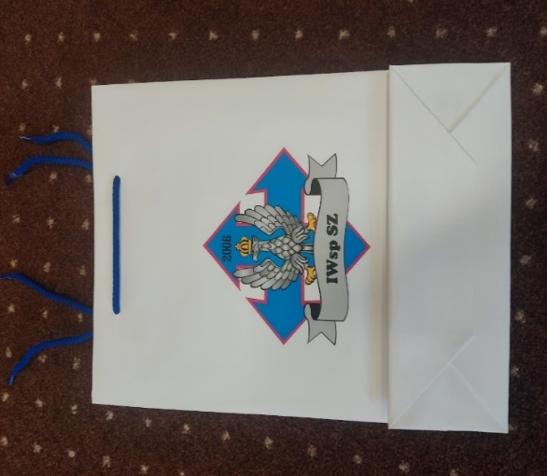

**Znakowanie zgodne z wizualizacją.**

**Warunkiem koniecznym przed realizacją zamówienia jest zatwierdzenie przez Zamawiającego przesłanej przez Wykonawcę wizualizacji.**

1. **USŁUGA WYKONANIA MATERIAŁÓW PROMOCYJNYCH - SMYCZ PROMOCYJNA Z LOGO I NAPISEM: " INSPEKTORAT WSPARCIA SIŁ ZBROJNYCH".**

Smycz z oznaką rozpoznawczą wyjściową Inspektoratu Wsparcia SZ oraz napisem „INSPEKTORAT WSPARCIA SIŁ ZBROJNYCH”.

* Kolor smyczy: khaki;
* Logo Inspektoratu Wsparcia (oznaka rozpoznawcza wyjściowa – gryf ze złotymi pazurami) umieszczone pomiędzy napisami w odległości około 5-7 mm od napisów;
* Napis **INSPEKTORAT WSPARCIA SIŁ ZBROJNYCH** w kolorze białym;
* Szerokość smyczy około 20 mm;
* Długość smyczy około 40 mm;
* Z metalowym karabińczykiem typu „rybka”;
* Znakowanie metodą sitodruku;
* Materiał : taśma poliestrowa;
* Logo i napisy rozmieszczone na całej długości smyczy dwustronnie;
* Rozmiar nadruku logo wysokość – min. 1 cm;
* Rozmiar napisu wysokość min. 6 mm czcionka;
* Ilość – 1000 sztuk.

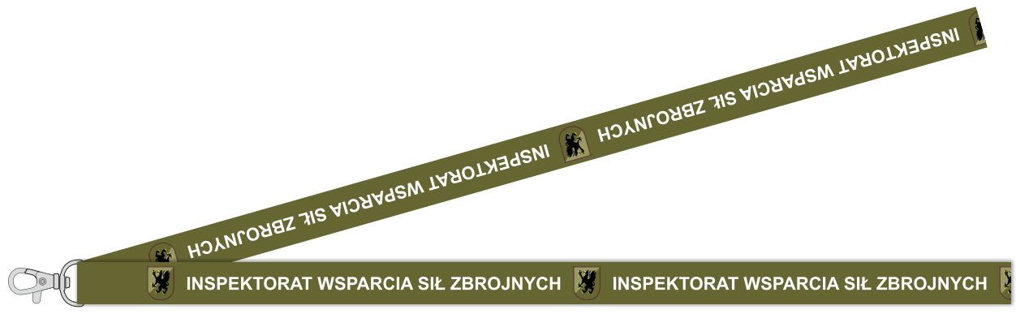

**Znakowanie zgodne z wizualizacją.**

**Warunkiem koniecznym przed realizacją zamówienia jest zatwierdzenie przez Zamawiającego przesłanej przez Wykonawcę wizualizacji**

1. **USŁUGA WYKONANIA MATERIAŁÓW PROMOCYJNYCH - DŁUGOPIS PROMOCYJNY Z LOGO I NAPISEM: " INSPEKTORAT WSPARCIA SIŁ ZBROJNYCH".**

Metalowy cienki długopis o wymiarach 13,8 x Ø 0,8 cm wyposażony w niebieski wkład piszący z umieszczonym na końcu touch pen, który umożliwia skuteczne korzystanie z ekranów dotykowych na różnych urządzeniach elektronicznych.

Wykończony srebrnymi elementami.

Model: R73408

Znakowanie: Wzdłuż długopisu umieszczony napis „Inspektorat Wsparcia Sił Zbrojnych” oraz oznaka rozpoznawcza wyjściowa na końcu napisu.

Nadruk: nadruk na korpusie w kolorze barwnym.

Ilość – 1600 sztuk.

Dostępne warianty kolorystyczne po 200 szt. z każdego koloru, pakowane   
w tekturowe kartoniki po 100 szt. w kartonie.

* Niebieski
* Czerwony
* Żółty
* Zielony
* Pomarańczowy
* Czarny
* Biały
* Szary

**Znakowanie zgodne z wizualizacją.**

**Warunkiem koniecznym przed realizacją zamówienia jest zatwierdzenie przez Zamawiającego przesłanej przez Wykonawcę wizualizacji.**

1. **USŁUGA WYKONANIA MATERIAŁÓW PROMOCYJNYCH - WOREK PROMOCYJNY Z LOGO.**

Wymiary: 46 x 37,5 cm, wykonany z bawełny o gramaturze 140 g/m², charakteryzuje się ciasnym i nieprześwitującym splotem, materiał ma być gruby !

Sznurki w kolorze białym umożliwiają szybkie zaciąganie i zabezpieczają przedmioty przed wypadnięciem.

Sznurki są grube i miękkie, co sprawia, że noszenie worka na ramieniu jest wygodne i komfortowe.

Znakowanie: Oznaka rozpoznawcza wyjściowa umieszczona w prawym dolnym rogu worka.

Warianty kolorystyczne:

* Bordowy – 20 szt.
* Czarny - 20 szt.
* Niebieski – 20 szt.
* Granatowy – 30 szt.
* Khaki – 30 szt.

Każdy worek pakowany w plastikowy przeźroczysty worek foliowy.

Ilość : 120 sztuk.

**Znakowanie zgodne z wizualizacją.**

**Warunkiem koniecznym przed realizacją zamówienia jest zatwierdzenie przez Zamawiającego przesłanej przez Wykonawcę wizualizacji.**

1. **USŁUGA WYKONANIA MATERIAŁÓW PROMOCYJNYCH - KUBEK PROMOCYJNY TERMICZNY Z LOGO.**

Pojemność 400 ml, wymiary: Ø7,8 x 16 cm, podwójne ścianki ze stali nierdzewnej z próżnią między ściankami, plastikowe wieczko, matowe wykończenie, klasa termiczna: C +leakproof. Model**: Raylee /V1167-19.**

Znakowanie: Oznaka rozpoznawcza wyjściowa umieszczona z jednej strony kubka.

Każdy kubek zapakowany w biały kartonik.

Kolor kubka: [szary.](https://www.opengift.pl/34899/87400/kubek-termiczny-400-ml-raylee/Szary/)

Ilość – 110 sztuk.

**Znakowanie zgodne z wizualizacją.**

**Warunkiem koniecznym przed realizacją zamówienia jest zatwierdzenie przez Zamawiającego przesłanej przez Wykonawcę wizualizacji.**

1. **USŁUGA WYKONANIA MATERIAŁÓW PROMOCYJNYCH - MASKOTKA PROMOCYJNA PLUSZOWY WILK Z LOGO I NAPISEM: " INSPEKTORAT WSPARCIA SIŁ ZBROJNYCH".**

**Pluszowy wilk** – rozmiary 18 cm, kolory szary i biały, materiał plusz i poliester.

Znakowanie na białej koszulce w którą ubrany jest wilk, z przodu od środku koszulki oznaka rozpoznawcza wyjściowa a pod spodem napis:

**INSPEKTORAT WSPARCIA SIŁ ZBROJNYCH.**

Ilość – 80 sztuk.

**Znakowanie zgodne z wizualizacją.**

**Warunkiem koniecznym przed realizacją zamówienia jest zatwierdzenie przez Zamawiającego przesłanej przez Wykonawcę wizualizacji.**

1. **USŁUGA WYKONANIA MATERIAŁÓW PROMOCYJNYCH - MASKOTKA PROMOCYJNA PLUSZOWY ZAJĄC Z LOGO I NAPISEM: " INSPEKTORAT WSPARCIA SIŁ ZBROJNYCH".**

**Pluszowy zając** – rozmiar 18 cm, kolor jasny brąz oraz biały, materiał plusz oraz poliester. Znakowanie na białej koszulce w którą ubrany jest wilk, z przodu od środku koszulki oznaka rozpoznawcza wyjściowa a pod spodem napis:

**INSPEKTORAT WSPARCIA SIŁ ZBROJNYCH.**

Ilość – 80 sztuk.

**Znakowanie zgodne z wizualizacją.**

**Warunkiem koniecznym przed realizacją zamówienia jest zatwierdzenie przez Zamawiającego przesłanej przez Wykonawcę wizualizacji.**

1. **USŁUGA WYKONANIA MATERIAŁÓW PROMOCYJNYCH - BRELOK PROMOCYJNY - MASKOTKA /ZWIERZĄTKO SZOP PRACZ Z LOGO I NAPISEM: " INSPEKTORAT WSPARCIA SIŁ ZBROJNYCH".**

Wymiary maskotek około 8 cm, na zawieszce breloku.

Znakowanie na koszulce z przodu na środku koszulki oznaka rozpoznawcza wyjściowa a pod spodem napis: **INSPEKTORAT WSPARCIA SIŁ ZBROJNYCH.**

Ilość – 50 sztuk.

**Znakowanie zgodne z wizualizacją.**

**Warunkiem koniecznym przed realizacją zamówienia jest zatwierdzenie przez Zamawiającego przesłanej przez Wykonawcę wizualizacji.**

1. **USŁUGA WYKONANIA MATERIAŁÓW PROMOCYJNYCH - BRELOK PROMOCYJNY - MASKOTKA /ZWIERZĄTKO - ŻUBR Z LOGO I NAPISEM: " INSPEKTORAT WSPARCIA SIŁ ZBROJNYCH".**

Wymiary maskotek około 8 cm, na zawieszce breloku.

Znakowanie na koszulce z przodu na środku koszulki oznaka rozpoznawcza wyjściowa a pod spodem napis: **INSPEKTORAT WSPARCIA SIŁ ZBROJNYCH.**

Ilość – 50 sztuk.

**Znakowanie zgodne z wizualizacją.**

**Warunkiem koniecznym przed realizacją zamówienia jest zatwierdzenie przez Zamawiającego przesłanej przez Wykonawcę wizualizacji**

1. **USŁUGA WYKONANIA MATERIAŁÓW PROMOCYJNYCH - BRELOK PROMOCYJNY - MASKOTKA /ZWIERZĄTKO PLUSZOWA SOWA Z LOGO I NAPISEM: " INSPEKTORAT WSPARCIA SIŁ ZBROJNYCH".**

Wymiary maskotek około 8 cm, na zawieszce breloku.

Znakowanie na koszulce z przodu na środku koszulki oznaka rozpoznawcza wyjściowa a pod spodem napis: **INSPEKTORAT WSPARCIA SIŁ ZBROJNYCH.**

Ilość – 50 sztuk.

**Znakowanie zgodne z wizualizacją.**

**Warunkiem koniecznym przed realizacją zamówienia jest zatwierdzenie przez Zamawiającego przesłanej przez Wykonawcę wizualizacji.**

1. **USŁUGA WYKONANIA MATERIAŁÓW PROMOCYJNYCH - BRELOK PROMOCYJNY - MASKOTKA /ZWIERZĄTKO PLUSZOWY MIŚZ LOGO I NAPISEM: " INSPEKTORAT WSPARCIA SIŁ ZBROJNYCH".**

Wymiary maskotek około 8 cm, na zawieszce breloku.

Znakowanie na koszulce z przodu na środku koszulki oznaka rozpoznawcza wyjściowa a pod spodem napis: **INSPEKTORAT WSPARCIA SIŁ ZBROJNYCH.**

Ilość – 50 sztuk.

**Znakowanie zgodne z wizualizacją.**

**Warunkiem koniecznym przed realizacją zamówienia jest zatwierdzenie przez Zamawiającego przesłanej przez Wykonawcę wizualizacji.**

1. **USŁUGA WYKONANIA MATERIAŁÓW PROMOCYJNYCH - KUBEK PROMOCYJNY CERAMICZNY Z LOGO.**

Kubek ceramiczny 280 ml, korkowa podstawa.

Znakowanie na środku kubka z jednej strony umieszczona oznaka rozpoznawcza wyjściowa.

Każdy kubek pakowany w pudełko z papieru kraftowego.

Kolory: czarny, czerwony, niebieski, biały, po 50 szt. z każdego koloru.

Ilość – 100 sztuk.

**Znakowanie zgodne z wizualizacją.**

**Warunkiem koniecznym przed realizacją zamówienia jest zatwierdzenie przez Zamawiającego przesłanej przez Wykonawcę wizualizacji.**

1. **USŁUGA WYKONANIA MATERIAŁÓW PROMOCYJNYCH - ZESTAW DO GRY PROMOCYJNY Z LOGO I NAPISEM: " INSPEKTORAT WSPARCIA SIŁ ZBROJNYCH".**

Zestaw do gry zawierający 54 karty oraz 5 kostek. Zapakowany w drewniane pudełko.

Znakowanie metodą sitodruku na wieczku opakowania, gdzie umieszczona jest oznaka rozpoznawcza wyjściowa oraz napis **INSPEKTORAT WSPARCIA SIŁ ZBROJNYCH.**

Ilość – 60 sztuk.

**Znakowanie zgodne z wizualizacją.**

**Warunkiem koniecznym przed realizacją zamówienia jest zatwierdzenie przez Zamawiającego przesłanej przez Wykonawcę wizualizacji.**

1. **USŁUGA WYKONANIA MATERIAŁÓW PROMOCYJNYCH – BLUZA POLAR PROMOCYJNA FLRA 340 PREMIUM Z LOGO.**

* wysoce izolujący materiał
* ramiona i łokcie pokryte wodoodpornym, odpornym na ścieranie materiałem
* wewnętrzna część lamówki wzmocniona kolorową taśmą z materiału wierzchniego
* kostkowy zamek błyskawiczny na całej długości
* kieszenie z kostkowym zamkiem błyskawicznym
* rękawy zakończone mankietem
* dolny brzeg regulowany za pomocą elastycznego ściągacza
* wykończenie antypillingowe po obu stronach;
* Materiał 100 % poliester
* Zapinana na zamek
* Bez kaptura
* Dwie kieszenie boczne oraz na prawej piersi zapinane na zamek
* Na kieszeni z prawej strony umieszczona **WYHAFTOWANA** oznaka rozpoznawcza wyjściowa
* Na ramionach i rękawach wzmocnienia nieprzemakalną tkaniną o dużej odporności na przetarcia
* Stopery
* Gramatura materiału – 330-360 g/m2
* Kolor czarny
* Rozmiar:
* Rozmiar S – 20 szt.
* Rozmiar M – 20 szt.
* Rozmiar L – 30 szt.
* Rozmiar XL – 30 szt.
* Ilość – 100 sztuk.

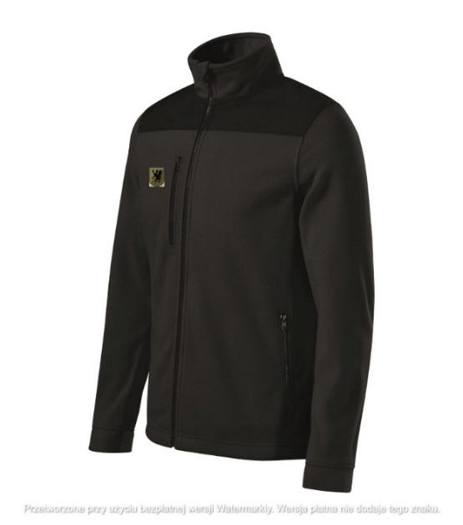

**Znakowanie zgodne z wizualizacją.**

**Warunkiem koniecznym przed realizacją zamówienia jest zatwierdzenie przez Zamawiającego przesłanej przez Wykonawcę wizualizacji.**

1. **USŁUGA WYKONANIA MATERIAŁÓW PROMOCYJNYCH – SMYCZ PROMOCYJNA Z LOGO CENTRUM DOKTRYN I SZKOLENIA SIŁ ZBROJNYCH ORAZ NAPISEM KAMPANIA NOWE URZĄDZENIE POLSKIE 2X35.**

- szerokość smyczy 20 mm (+/-2mm);

- długość standardowa (w zakresie 90-100cm);

- karabińczyk typu rybka, metalowy do kluczy;

- nadruk typu sublimacja pełen kolor; dwustronny;

- napisy w kolorze białym;

- kolor smyczy: niebieski,

- ilość – 200 sztuk;

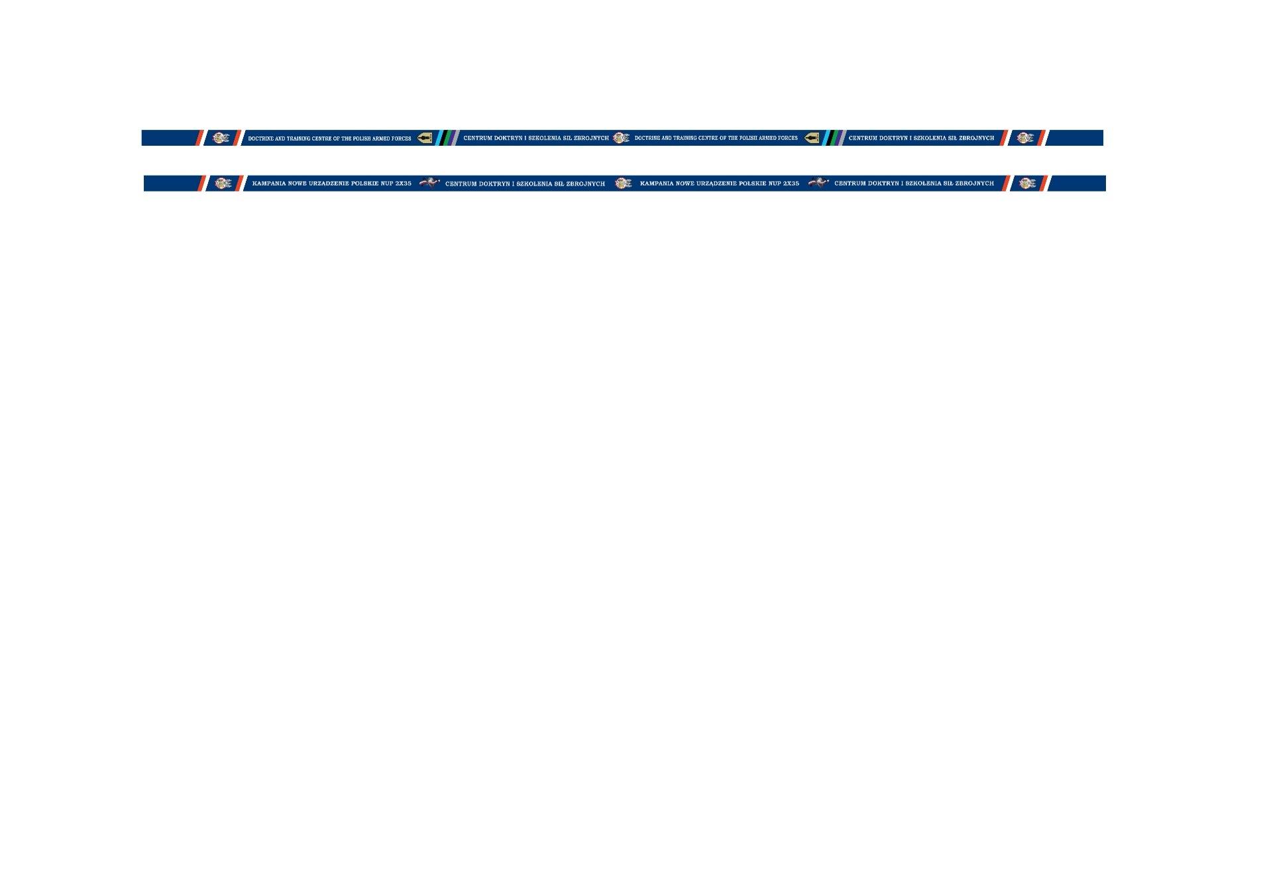

**Znakowanie zgodne z wizualizacją.**

**Warunkiem koniecznym przed realizacją zamówienia jest zatwierdzenie przez Zamawiającego przesłanej przez Wykonawcę wizualizacji.**

1. **USŁUGA WYKONANIA MATERIAŁÓW PROMOCYJNYCH – DŁUGOPIS PROMOCYJNY Z LOGO I NAPISEM CENTRUM DOKTRYN I SZKOLENIA SIŁ ZBROJNYCH:**

* Długopis typu cosmo w kolorze niebieskim w połączeniu z elementami metalowymi w kolorze srebra;
* Mechanizm: przycisk;
* Korpus: połysk oraz wykończenie srebrnym klipem i szpicem;
* Wkład: wkład z tuszem w kolorze niebieskim;
* Nadruk: nadruk na korpusie w kolorze barwnym zgodnie z wizualizacją;
* Ilość – 180 sztuk.

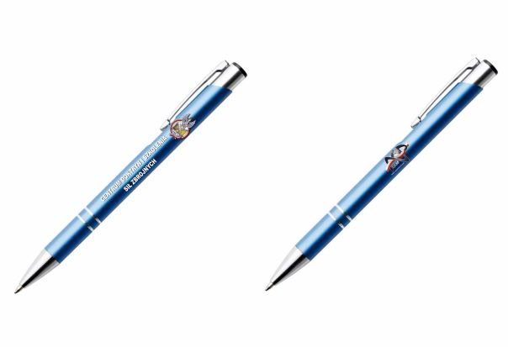

**Znakowanie zgodne z wizualizacją.**

**Warunkiem koniecznym przed realizacją zamówienia jest zatwierdzenie przez Zamawiającego przesłanej przez Wykonawcę wizualizacji.**